OSCA MT4 LM 55

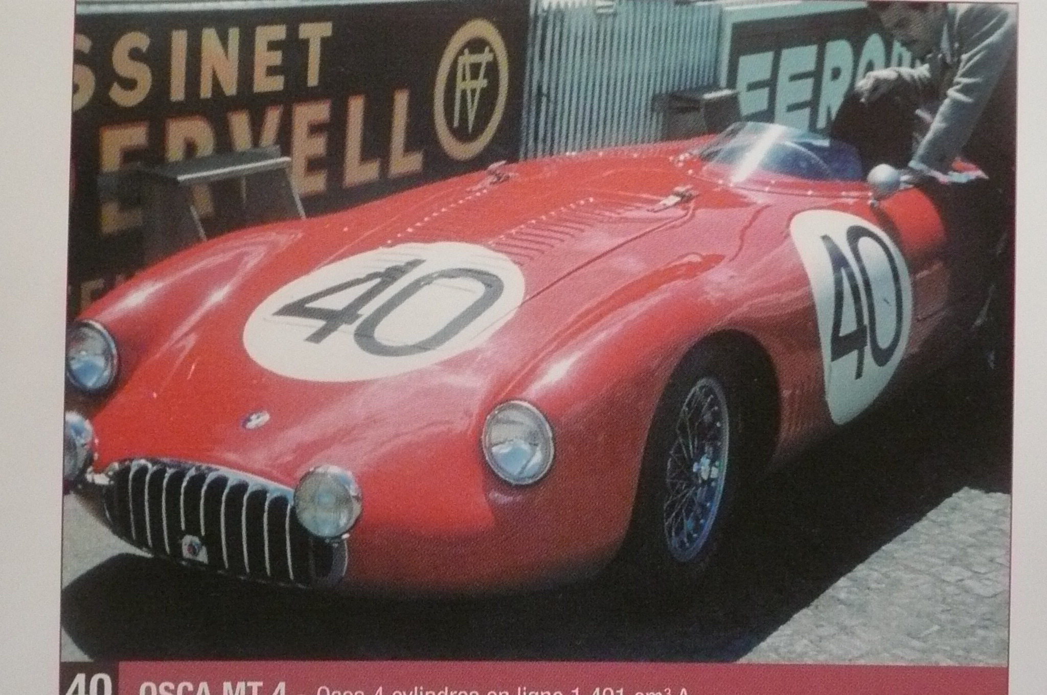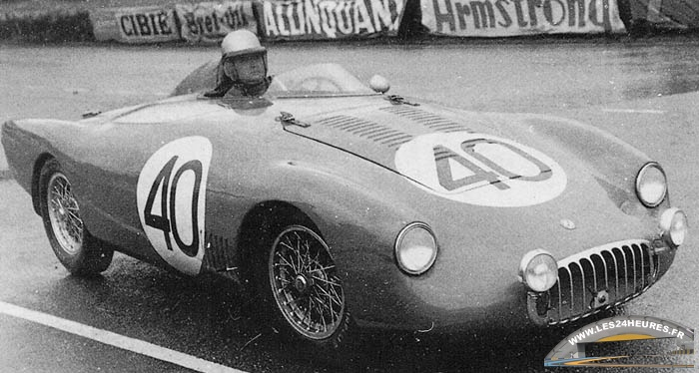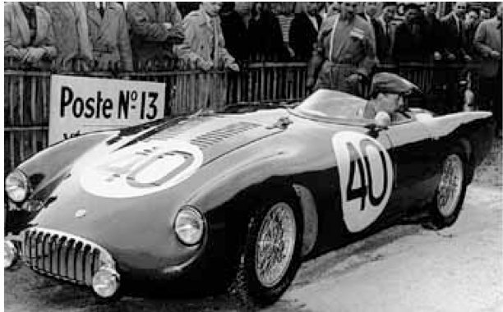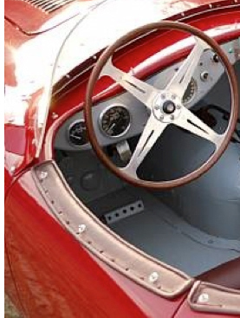

PEINDRE
En chrome : le bouchon du réservoir et les rétroviseurs
En noir : le pot d’échappement
En rouge vitrai :l les feux arrières
En brun : les attaches capot, couronne du volant
En gris souris : la plaque pilote y compris tableau de bord
En rouge carmin : le siège
LE PILOTE
En blanc : combinaison casque, visière rouge
En chair : le visage
En brun : les gants, la jugulaire du casque
MISE EN PLACE THERMOFORMAGE
Découper des éléments en thermoformage avec précaution, utiliser un petit ciseau à bouts recourbés.
Coller les divers éléments avec micro kristal ou colle blanche.

MONTAGE DES DIFFERENTS ELEMENTS
Assembler le pilote sur sa plaque et coller celle-ci sur la carrosserie avec de la colle blanche.

POSE DES DECALCOMANIES
Matériel de base : pinceau, alcool à brûler, pince à épiler cure dent, cotons tiges.
Ensuite pose traditionnelle :
tremper dans l’eau , mise en place sur la carrosserie, tamponner avec l’ alcool à brûler pour épouser correctement les formes.

POSE DES PHOTODECOUPES
Cintrer délicatement la grille autour d’un stylo dans le sens de la longueur, la pincer légèrement entre les doigts afin de lui donner la forme bombée.

AXES ET ROUES
longueur axe AR 450 pneus AR 22x9 longueur axe AV 450 pneus AV 22x7
Utiliser un châssis Slotclassic.

